管内介质：乙烷+蒸汽
方案一：单组单程炉管（下进上出）
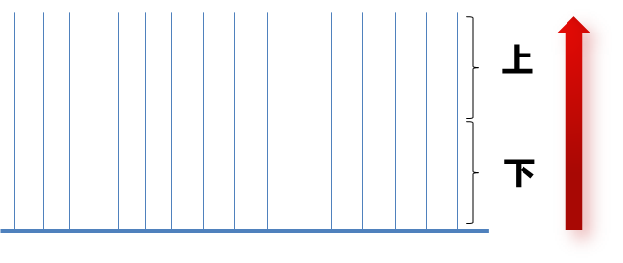
炉管根数：16
 | 下 | 上
内径 mm | 43 | 46
壁厚 mm | 6 | 6
管长 mm | 5000 | 5000
炉管间距 mm | （请按照电磁感应需求确认）
材料 | 25Cr35Ni | 35Cr45Ni
单根管反应所需热负荷：0.1275MW
介质入口温度：653℃
介质出口温度：880℃
单根炉管处理量：156.7kg/h（120.54kg/h 乙烷+36.16kg/h蒸汽）
单程炉管金属设计壁温：1125℃
单程炉管金属操作壁温：950~1100℃
单程炉管考虑四个温区控制。

两组6程（1-1-1-1-1-1）炉管（上进上出）
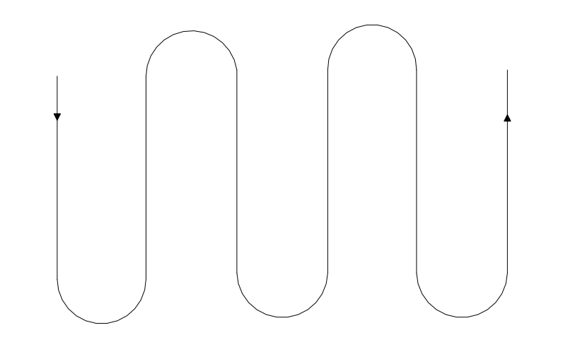
 | 第1,2,3程 | 第4,5,6程
内径 mm | 95 | 104
壁厚 mm | 7 | 8
管长 mm | 9200/9200/9200 | 9200/9200/9200
炉管间距mm | 请按照电磁感应需求确认
材料 | 25Cr35Ni | 35Cr45Ni
单根管反应所需热负荷：1.02MW
介质入口温度：653℃
介质出口温度：845℃
单根炉管处理量：1253kg/h（964kg/h 乙烷+289kg/h蒸汽）
单程炉管金属操作壁温：800~1100℃
炉管金属设计壁温：1125℃
每一程管考虑两个温区控制。

